Modelos Relacionales de las Clases en el Modelo Lógico

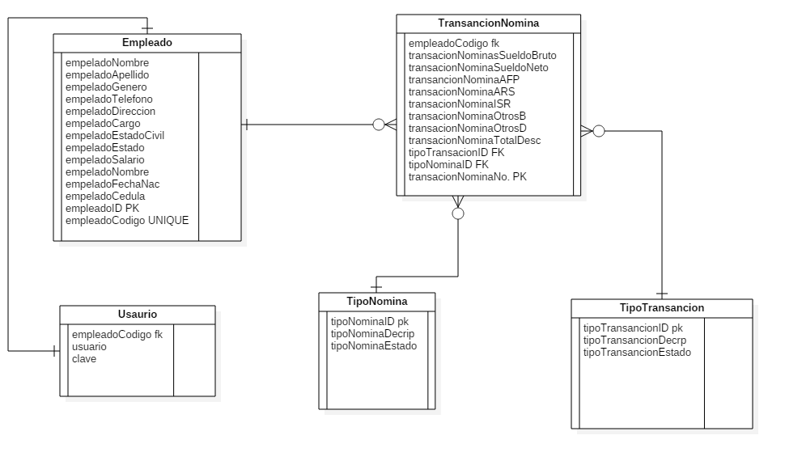

**Scripts para Crear la base de datos**

mysql> create database ferronDB;

Query OK, 1 row affected (0.00 sec)

**Scripts para Crear las tablas**